Информация к проекту решения по заявлению:
1.9. Истомин С. Н., Истомина К. С., Истомина Г. Н., Истомин С. С.
Земельные участки:
адрес: обл. Новосибирская, город Новосибирск, Заельцовский район, ул. Лобачевского
кадастровый квартал. 54:35:031225;
площадь - 451 кв.м.;

адрес: обл. Новосибирская, город Новосибирск, Заельцовский район, ул. Лобачевского
кадастровый квартал. 54:35:031225;
площадь - 451 кв.м.;

Планшет № 8206
Зонирование: зона застройки жилыми домами смешанной этажности (Ж-1), подзона застройки жилыми домами смешанной этажности пониженной плотности застройки (Ж-1.5)
Запрос: «для индивидуального жилищного строительства (2.1) – индивидуальные жилые дома»
Планируется: раздел земельного участка с кадастровым номером 54:35:031225:71 на два земельных участка для индивидуального жилищного строительства

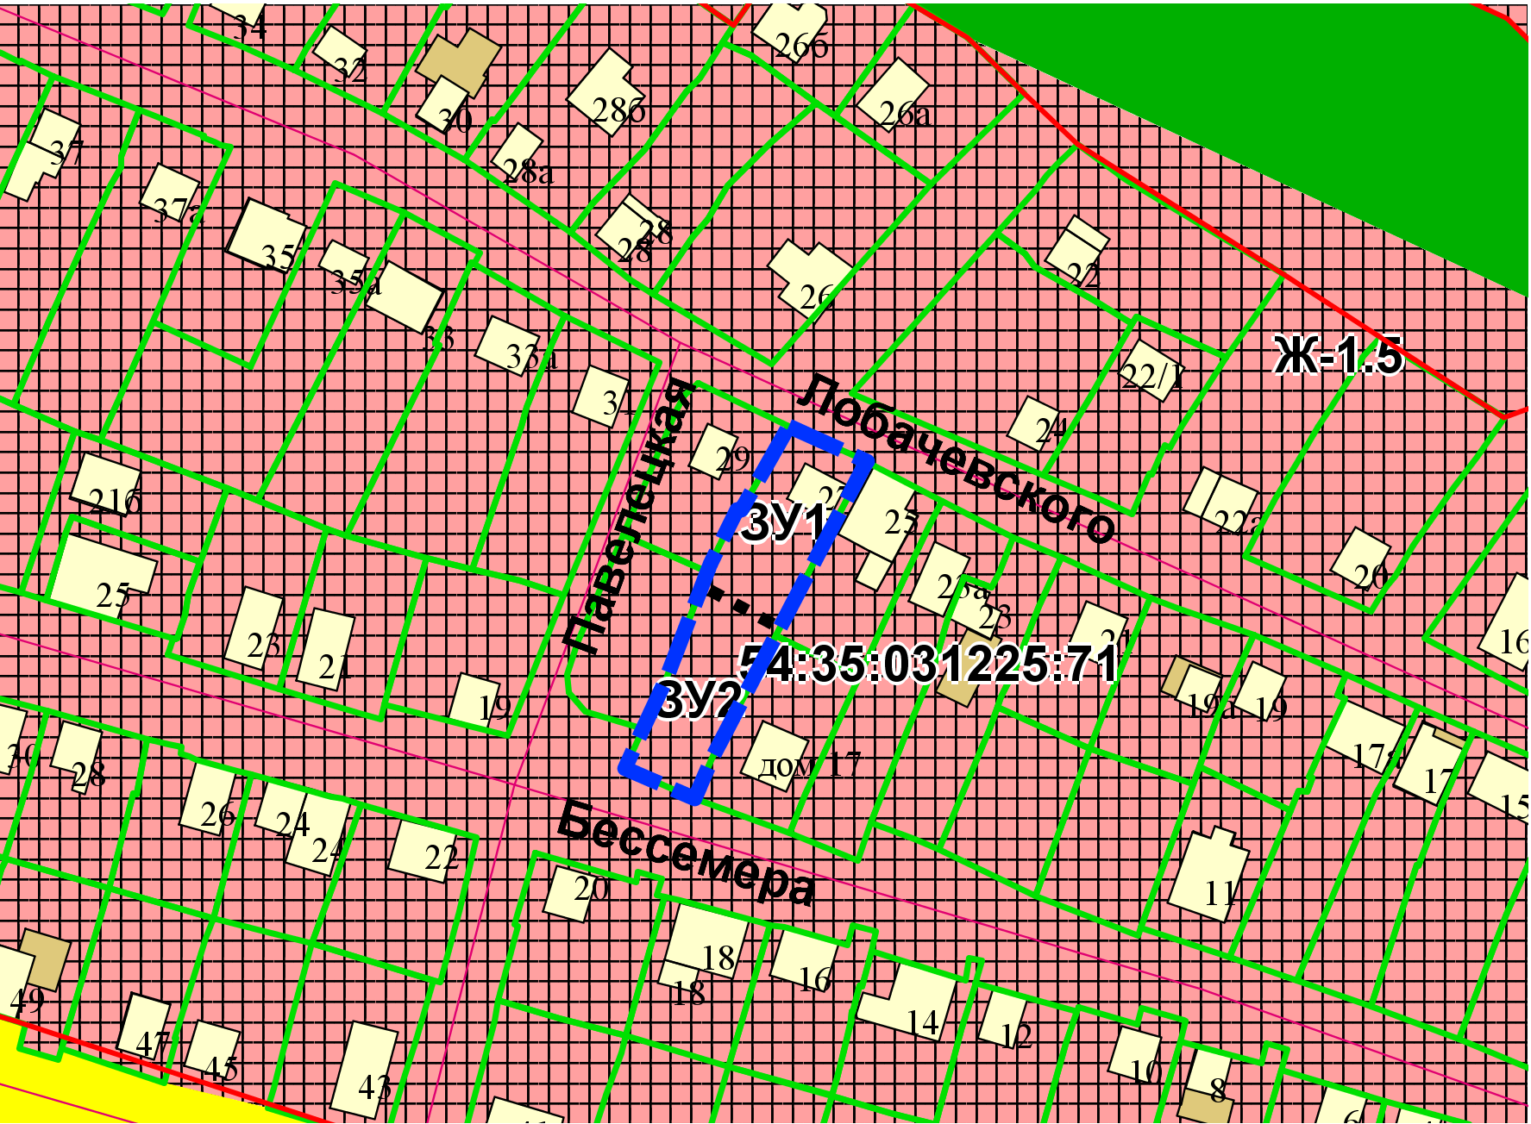
Приложения к заявлению:

